Jeudi 18 juin 2026 CM1/CM2
CM 34 J

Thursday 18th june

8h45 : Accueil
Appel, appel cantine, mot du jour

8h45 : Opérations
CM1 : 14 721 : 14 = 1 051,5 (reste 0)
3 254 x 147 = 478 338
CM2 : 5 412 : 25 = 216,48 (reste 0)
2 714 x 521 = 1 413 994

8h50 : Calcul mental CM1
Obj : Revoir les techniques de calcul mental en revoyant les tables Leçon CM4
Echauffement : Suis les instructions :
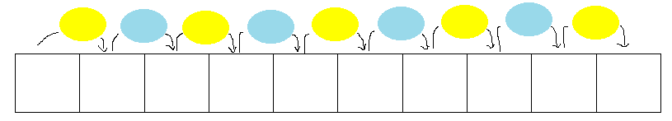
7 49 490 4,9 0,7 3,5 7 0,7 70 490
x 7
x 100
: 10
x 2
x 5
: 7
: 100
x 10
x 7
Calcul automatisé : Relie l’opération à son résultat.
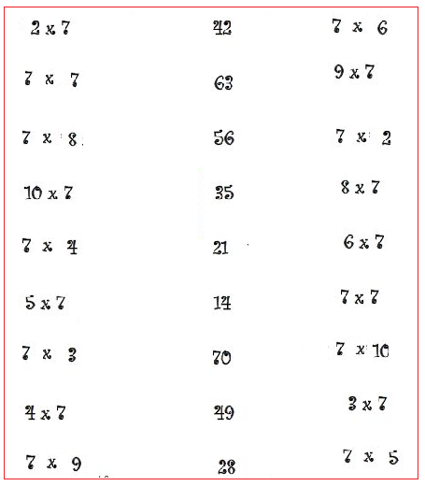
Problème : Cela fait 8 fois que Nicolas se ressert en frites. À chaque fois, il en prend 7. Combien Nicolas a-t-il pris de frites en tout ?
Il a pris 56 frites.

Calcul réfléchi :
3 x 7 000 = 21 000 3 500 = 700 x 5 70 x 80 = 5 600
140 = 7 x 20 21 = 7 x 3 70 x 0,09 = 6,3
7 : 7 = 1 60 = 420 : 7 2100 : 7 = 300
2 x 2 x 7 = 28

Problème : Un tour de terrain correspond à 40 plots. Zack a effectué 7 tours de terrain. Combien Zack a-t-il franchi de plots en tout ?
Il a franchi 280 plots.

Clap : 4 x 70, 8 x 70, 9 x 700, 5 x 70, 8 x 700 280, 560, 6 300, 350, 5 600

8h50 : Calcul mental CM2

Obj : Revoir les techniques de calcul mental en revoyant les tables Leçon CM4
Echauffement : Suis les instructions :
7 70 490 4,9 49 7 1 10 0,1 0,7
x 7
: 100
x 10
: 7
:7
x 10
x 0,01
x 7
x 10
Calcul automatisé : Relie l’opération à son résultat.
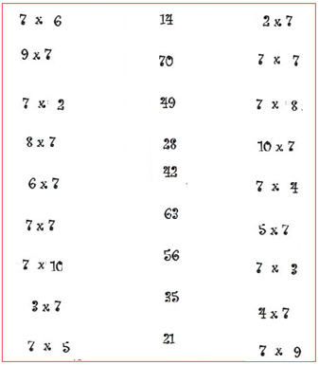
Problème : Un tour de terrain correspond à 30 plots. Mohamed a effectué 7 tours de terrain. Combien Mohamed a-t-il franchi de plots en tout ?
Il a franchi 210 plots.

Calcul réfléchi :
3 x 0,007 = 0,021 0,35 = 0,07 x 5 70 x 80 = 5 600
4 x 0,7 = 2,8 6 x 7 = 42 700 = 4900 : 7
8 x 7 x 2 = 112 126 = 2 x 9 x 7 0 = 0 x 7 x 2
107 = 1 x 107

Problème : Cela fait 7 fois que Julien se ressert en frites. À chaque fois, il en prend 7. Combien Julien a-t-il pris de frites en tout ?
Il a pris 49 frites.

Clap : 3 x 70, 7 x 70, 8 x 700, 9 x 70, 6 x 700 210, 490, 5 600, 630, 4 200

9h05 : Calcul en ligne CM2
Leçon CL5
Fais des réductions de fractions pour retrouver les unités.

Exemple :

9h05 : Calcul en ligne CM1
Leçon CL5
Trouve les compléments à 1 unité ou 2 unités par addition et fais
des réductions de fractions pour retrouver les unités.
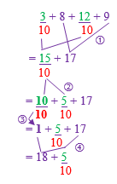
49 = 6 + 1
8 8

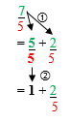
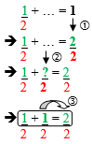
Exemples :
1 + 7 = 2
4 4

2 + 2 = 1
4 4
4 + 6 = 2
5 5

25 + 3 + 8 + 4 =
5 5
33 + 7 = 13 + 3
5 5
22 + 1 + 4 + 16 =
10 10 10
42 + 1 = 5 + 2
10 10
28 = 5 + 3
5 5
34 = 5 + 4
6 6

7 + 9 + 4 + 6 =
3 3 3
22 + 4 = 11 + 1
3 3
39 = 5 + 4
7 7

9h10 : Dictée de phrase

CM1 : Je joue avec la balle rouge.

CM2 : Nous jouons avec le ballon bleu.

9h15 : Mathématiques
Obj : Savoir utiliser ses acquis
Calcul mental coloriage magique fin fiche 36
9h15 : Mathématiques
Obj : Savoir utiliser ses acquis
Calcul mental coloriage magique fin fiche 32

10h30 : RECREATION

10h45 : Vélo
Passage de l’APER Vélo leçon 13

11h45 : REPAS

13h30 : Fluence deuxième lecture et gammes de lecture.

13h40 : Ecriture des devoirs
Pour jeudi 25 juin :
Piscine : Ne pas oublier son sac : gel douche, bonnet (obligatoire sinon pas de piscine), serviette, maillot de bain (une pièce pour les filles, slip de bain pour les garçons), lunettes facultatives (ne seront pas utilisées pour le contrôle de fin de période), chaussettes de piscine (si verrues plantaires).

13h50 : Anglais Rituel
Thursday 18th June
Fiche de révision 3 : Draw a … MONSTER !!!

14h00 : E.P.S
Piscine

16h00 : Education Civique
Revoir les gestes de premiers secours

16h15 : Education musicale
Obj : Apprendre une chanson en rythme.
Chant (Mer et océan) :
Time for Oceans Les enfantastiques https://www.youtube.com/watch?v=y6bHV6eVyAc&list=RDy6bHV6eVyAc&start_radio=1
C’est de l’eau Les enfantastiques https://www.youtube.com/watch?v=6LxaEGqB7Lg&list=RD6LxaEGqB7Lg&start_radio=1
Santiano Kids United https://www.youtube.com/watch?v=4GMrlYbHQe8&list=RD4GMrlYbHQe8&start_radio=1
L’ours de la banquise : https://www.youtube.com/watch?v=T5fmfG3JguQ
Chant : Pour un monde nouveau : https://www.youtube.com/watch?v=ceXI_uLyWd0&t=90s
La danse des pirates https://www.youtube.com/watch?v=-uKOZEIa3AI&list=RD-uKOZEIa3AI&start_radio=1
Chanson des pirates https://www.youtube.com/watch?v=yeULiErjjys
Les animaux marins https://www.youtube.com/watch?v=XoJUeRV72gw&list=RDXoJUeRV72gw&start_radio=1
Ce n’est qu’une goutte d’eau https://www.youtube.com/watch?v=nUlp4QVhELc
Le vent dans les voiles : https://www.youtube.com/watch?v=IxkDTzSRCvc&list=RDIxkDTzSRCvc&start_radio=1

